Dirección de Educación | julio 26  2017
Manual de Organización, Servicios, Procedimientos y Operaciones para la Administración Pública Municipal del Municipio de Juanacatlán |  | Administración 2015-2018

PRESENTACIÓN

Es responsabilidad del titular de cada dependencia la expedición del Manual de Organización, por lo que se emite este manual que documenta la organización actual de la Dirección de Educación presentando de manera general la normatividad, estructura orgánica, organigrama, atribuciones, funciones, procedimientos y servicios que le permitan cumplir con los objetivos del Plan Municipal de Desarrollo.

El presente Manual quedará al resguardo de la Dirección de Educación; las revisiones y actualizaciones se harán anualmente, de requerirse antes de lo señalado, se deberán solicitar a la Comisión Edilicia correspondiente con su respectiva justificación, previa autorización del Director General.

MISIÓN Y VISIÓN DEL GOBIERNO MUNICIPAL DE JUANACATLÁN JALISCO

Es muy importante el conocer, comprender y contribuir a que la misión y visión institucional se fortalezcan a través de cada uno de los Servidores Públicos, por lo que a continuación se presentan a fin de unificar nuestra esencia y compromiso con los ciudadanos.

MISIÓN
Ser un Gobierno responsable y comprometido en la prestación de servicios públicos de calidad, seguridad y sustentabilidad de los recursos, ofreciendo especial atención a los sectores más vulnerables de la población para mejorar su calidad de vida. Lo anterior, sin perder el sentido de calidez, y austeridad propias de un gobierno ciudadano.

VISIÓN
Ser un municipio que brinde respeto y dignificación de las personas, que cuente con servicios públicos de calidad, con espacios públicos para el sano esparcimiento, con desarrollo armónico y sustentable, con seguridad para sus habitantes y que a su vez propicie una mejor calidad de vida.

POLÍTICAS GENERALES DE USO DEL MANUAL DE ORGANIZACIÓN

1. El Manual de Organización debe estar disponible para consulta del personal que labora en el Gobierno Municipal de Juanacatlán así como de la ciudadanía en general.

2. El Funcionario de primer nivel y/o Director del área responsable de la elaboración y del contenido del manual es el encargado de difundir al personal interno el presente documento, así mismo en los casos en que se actualice el documento informarles oportunamente.

3. El Manual de Organización es un documento oficial e institucional, el cual debe presentar las firmas de autorización de los siguientes funcionarios:

Presidente Municipal

Secretario General

Director General al que pertenece la Dirección o Jefatura de Área

4. El manual contiene un cuadro de control ubicado en la parte inferior del manual con las siguientes especificaciones:

Fecha de elaboración: Día, mes y año en que se elaboró la 1ª versión del manual. Para las áreas que lo elaboren por primera vez éste será el manual vigente.

Fecha de actualización: Día, mes y año de la versión más reciente y vigente del manual para las áreas que lo actualicen.

Número de actualización: Número consecutivo que representa las veces en que el manual se ha actualizado y que va en relación con el campo de “Fecha de actualización”.

Código del manual: Código asignado al Manual de Organización y representado por las iniciales (MO), seguidas de una referencia a la dirección ya sea nombre completo o abreviado (AAAAAA) a la que pertenece y finaliza con el año en el que se elaboró el documento (BBBB).

Nota: En ausencia de los puntos 3 y 4 de este apartado, se considerará al documento en periodo de revisión y actualización y se considerará oficial a partir de que cuente con las firmas de autorización correspondientes.

OBJETIVOS DEL MANUAL DE ORGANIZACIÓN

Este Manual de Organización es un documento normativo e informativo, cuyos objetivos son:

• Capitalizar el conocimiento humano generado durante la presente administración.
• Mostrar la organización de la Dirección de Educación..
• Servir de marco de referencia y guía para llevar a cabo el trabajo diario de cada unidad, orientadas a la consecución de los objetivos de la dependencia además de contribuir a la división del trabajo, capacitación y medición de su desempeño.
• Delimitar las responsabilidades y competencias de todas las áreas que componen la organización, para detectar omisiones y evitar duplicidad de funciones, que repercutan en el uso indebido de los recursos.
• Actuar como medio de información, comunicación y difusión para apoyar la inducción del personal de nuevo ingreso al contexto de la institución.
• Contribuir a fundamentar los programas de trabajo y presupuestos de las dependencias.
• Describir los procesos sustantivos de la Dirección de Educación, así como los procedimientos que lo conforman y sus operaciones en forma ordenada, secuencial y detallada.
• Implementar formalmente los métodos y técnicas de trabajo que deben seguirse para la realización de las actividades.
• Otorgar al servidor público una visión integral de sus funciones y responsabilidades operativas al ofrecerle la descripción del procedimiento en su conjunto, así como las interrelaciones de éste con otras unidades de trabajo para la realización de las funciones asignadas.
• Describir los servicios vitales de la Dirección de Educación, especificando sus características, requerimientos y estándares de calidad que contribuyan a garantizar a los usuarios la prestación de los servicios en tiempo y forma.

ESTRUCTURA ORGÁNICA

De acuerdo a lo establecido en el Artículo 158 del Reglamento Orgánico del Gobierno y la Administración Pública del Municipio de Juanacatlán Jalisco, para el cumplimiento de sus funciones y obligaciones quedó establecida la Dirección de Educación como parte de la Oficialía Mayor Administrativa.

ORGANIGRAMA

MAPA DEL MUNICIPIO Y CROQUIS DE UBICACIÓN

Mapa del Municipio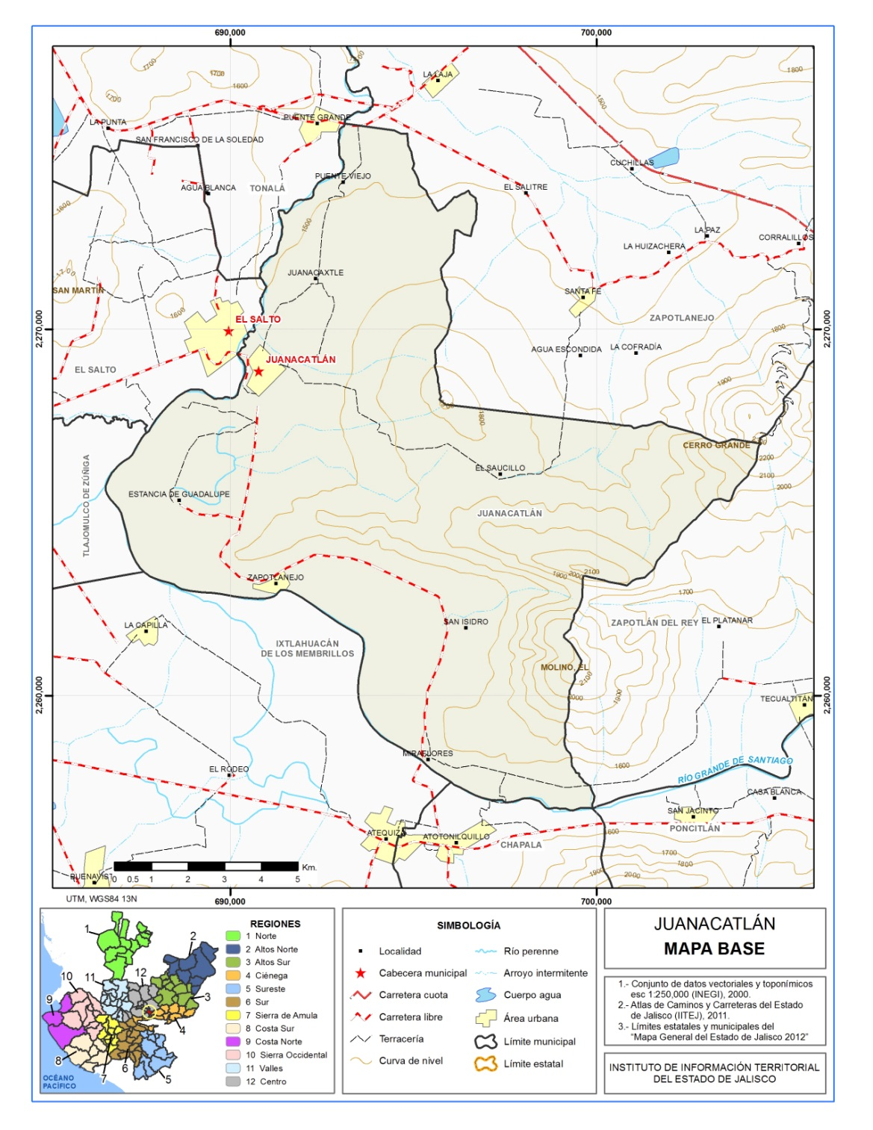
*Fuente: Instituto de Información Territorial del Estado de Jalisco, IITEJ; 2012

Croquis de ubicación
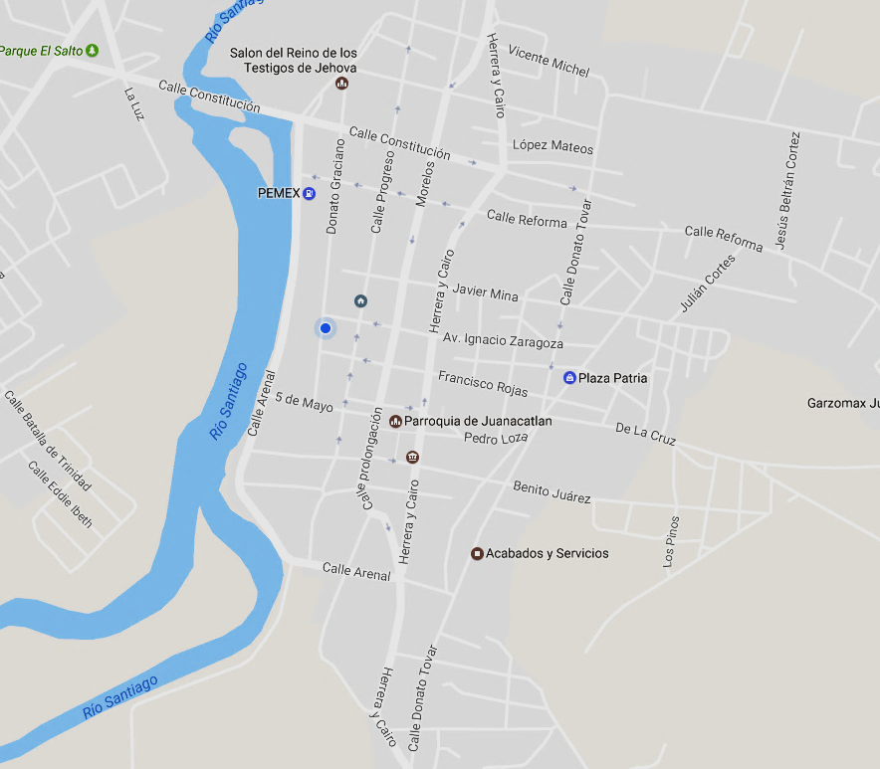
Dirección de la Dirección de Educación
Herrea y Cairo #84, Juanacattlán, Jalisco.
Ubicación: Planta baja.

MARCO NORMATIVO

- Constitución Política de los Estados Unidos Mexicanos.
- Constitución Política del Estado de Jalisco.
- Ley de Gobierno y la Administración Pública Municipal del Estado de Jalisco.
- Ley para los Servidores Públicos del Estado de Jalisco y sus Municipios.
- Reglamento de Gobierno y Administración Pública Municipal de Juanacatlán, Jalisco
- Ley General de Educación
- Ley de Educación del Estado de Jalisco

ATRIBUCIONES

  - Colaborar con los niveles y órganos de gobierno competentes, en el desarrollo de la educación en el Municipio para el cumplimiento de los fines establecidos en el artículo 3º de la Constitución Política de los Estados Unidos Mexicanos, así como la Ley general y estatal de educación; 91
  - Promover el establecimiento de escuelas oficiales, públicas y privadas, así como de centros de educación para adultos y de educación especial, en el Municipio;
  - Intervenir ante otras instancias de gobierno para la solución de los problemas educativos del Municipio;

  - Las demás que le señalen como de su competencia las leyes, los ordenamientos municipales, y que acuerde el Ayuntamiento o el Presidente Municipal.

OBJETIVOS Y FUNCIONES DE LAS UNIDADES ORGÁNICAS

Dirección de Educación

Objetivo General:
Proporcionar a través de Convenios, el suministro de recursos a Instituciones Asistenciales Escuelas del Municipio, colaborando con los niveles de Gobierno competentes en el desarrollo de la Educación para el cumplimiento de los fines establecidos en el Art. 3 de la Constitución Política Mexicana, así como promover el establecimiento de escuelas públicas, privadas y Centros de Educación para adultos en el Municipio, intervenir en la solución de problemáticas Escolares y gestionar la celebración de Convenios con Secretaria de Educación Pública.

Funciones:

- Coadyuvar en la apertura y mejoramiento de los planteles escolares en beneficio de la Comunidad Educativa.
- Brindar apoyos a diferentes instituciones educativas del municipio tales como: transporte (viajes culturales y recreación), refrigerios (eventos cívicos culturales), cuadrillas de personal para prestación de servicios generales.

DESCRIPCIÓN DE LOS PUESTOS

Para llevar a cabo sus funciones, la Dirección cuenta con los siguientes puestos autorizados para el área:
Área | Nombre del Puesto | Número de puestos | Tipo de puesto |  | Jornada en horas
 |  |  | Confianza | Base
Dirección de Educación | Director General | 1 | X |  | 30
Totales |  | 1 | 1 | 0

Ficha técnica y descripción de los puestos

Datos del puesto:
Nombre del puesto |  |  |  |  | Director de Educación
Tipo de plaza |  |  |  |  | Confianza
Corresponde al área de |  |  |  |  | Oficialía Mayor Administrativa
Misión del puesto:
Brindar la atención necesaria a los planteles educativos del municipio, con la finalidad de mantener un nivel educativo de calidad para todos los Juanacatlenses.
Funciones sustantivas:
# | Principales actividades que realiza
1 | Coordinar, previo acuerdo con el Presidente Municipal las labores que se Gestionan dentro de la Dirección de Educación
2 | Dirigir y Organizar la tramitología que se realiza en la Dirección Educación
3 | Promover los apoyos que se brindan dentro del Municipio para estudiantes
4 | Organizar, Informar y dar seguimiento a los apoyos que otorga Gobierno Federal
5 | Colaborar y realizar trámites con los diferentes Niveles de Educación para la ampliación de Planteles dentro del Municipio
6 | Coordinar, previo acuerdo con el Presidente Municipal las labores que se Gestionan dentro de la Dirección de Educación
7 | Dirigir y Organizar la tramitología que se realiza en la Dirección Educación
Relación Organizacional
Puesto al que reporta |  |  |  | Oficialía Mayor Administrativa | Número de personas a su cargo |  |  | 0
Personal de confianza a su cargo |  |  |  | 0 | Personal sindicalizado a su cargo |  |  | 0
Relaciones internas |  |  |  | Dirección de Cultura, Instituto de la Mujer, Instituto de la Juventud, Desarrollo Social, Sindicatura, Oficialía Mayor, Secretaría General.
Relaciones externas |  |  |  | Secretaría de Educación Pública, Escuelas de Educación Básica Municipal.
Perfil del puesto:
Rango de edad |  |  |  | 25-50 | Escolaridad |  | Licenciatura
Especialidad
Género |  | Masculino |  |  | Femenino |  | Indistinto | X
Experiencia Previa:
Tiempo |  |  | 1 año
¿En qué puestos? |  |  | Docencia, Proyectos de Investigación, Evaluación de Programas Educativos, etc.

SERVICIOS

Catálogo de Servicios
Servicios y Trámites | Página
Gestión de nuevos planteles educativos y apertura de nuevos turnos | 13
Rehabilitación y Mantenimiento de Escuelas en el Municipio de Juanacatlán | 15
Apoyo en eventos sociales, cívicos, culturales, recreativos y deportivos en escuelas públicas. | 16

Servicios

Nombre del Servicio o Tramite: | Gestión de nuevos planteles educativos y apertura de nuevos turnos
Oficina responsable: |  | Días y Horario de atención:
Dirección de Educación |  | Lunes a Viernes de 9:00 a 15:00 horas
Domicilio: |  | Teléfono:
Herrera y Cairo #84 Juanacatlán Jalisco |  | 33 37 32 30 67
Objetivo del servicio: |  | Dirigido a:
Realizar la apertura de nuevos planteles educativos o turnos, para reducir los índices de demanda en el municipio. |  | Planteles Educativos
Requisitos:
- Recibe oficio de petición de nuevo plantel, por parte de autoridades educativas y ciudadanos.
- Captura la petición, solicitud (localidad, población que demanda la apertura del nuevo plantel, terrenos en donación, etc.)
- Realiza un estudio de factibilidad.
- Se lleva a sesión de cabildo.
- Remite oficio con copia de estudio (factibilidad de la SEJ).
- Recibe respuesta de la SEJ mediante oficio.
- Realizan convenios con las instancias involucradas.
- Notifica el resolutivo a los solicitantes.
- Se iniciará la obra del nuevo plantel.
- Entrega de obra.
- Recibe la obra.

Procedimiento a seguir por el ciudadano para obtener el servicio solicitado
- Se cumplan con las normas establecidas para este proceso.
- Los tiempos establecidos sean respetados.
- Que el personal que participe en el presente procedimiento cumpla con la normatividad establecida.
- Las funciones y procedimientos que se realicen en la Dirección de Educación Municipal deberán de ajustarse al Reglamento de Gobierno y Administración Pública Municipal de Juanacatlán, Jalisco.
- Para proceder con la construcción del nuevo centro escolar, el terreno debe de tener la extensión requerida por la Secretaría de Educación Jalisco.
- El lugar donde se realizará la construcción del nuevo centro escolar debe de tener una gran demanda de la comunidad.
Tiempo de respuesta: | Costo: | Forma de Pago:
Indefinido

Documento o comprobante a obtener | Vigencia del Documento: | Área de Pago:
Políticas:
Leyes, reglamentos y demás normas que le aplican:
- Reglamento de Gobierno y Administración Pública Municipal de Juanacatlán, Jalisco
- Ley General de Educación
- Ley de Educación del Estado de Jalisco

Nombre del Servicio o Tramite: | Rehabilitación y Mantenimiento de Escuelas en el Municipio de Juanacatlán
Oficina responsable: |  | Días y Horario de atención:
Dirección de Educación |  | Lunes a Viernes de 9:00 a 3:00 p.m.
Domicilio: |  | Teléfono:
Herrera y Cairo #84 |  | 37-32-30-67
Objetivo del servicio: |  | Dirigido a:
Ofrecer servicios básicos oportunos para la operación eficiente de los planteles escolares del municipio. |  | Planteles Educativos del municipio
Requisitos:
Para obtener el beneficio de la rehabilitación o mantenimiento de la escuela deberá hacerse por oficio firmada y sellada por el Director de la Escuela anexando credencial de elector (IFE).
Para la construcción de nuevos centro escolares (Solo gestión ante secretaria de Educación Jalisco, ya que el municipio no tiene la facultad de construir nuevas escuelas.)
Si se tienen escuelas cercanas al lugar que solventen la demanda escolar, no procede.
El lugar donde se realizará la construcción del nuevo centro escolar debe de tener una gran demanda de la comunidad.
El Comité Escolar debe estar integrado por el Presidente y Secretario de la Mesa Directiva, Director del Plantel Educativo y Director de Educación Municipal.
Se cumplan con las normas establecidas para este proceso.
Los tiempos establecidos sean respetados.
Que el personal que participe en el presente procedimiento cumpla con la normatividad establecida
Procedimiento a seguir por el ciudadano para obtener el servicio solicitado
Tiempo de respuesta: | Costo: | Forma de Pago:
10-20 días
Documento o comprobante a obtener | Vigencia del Documento: | Área de Pago:
Políticas:
Leyes, reglamentos y demás normas que le aplican:
- Reglamento de Gobierno y Administración Pública Municipal de Juanacatlán, Jalisco
- Ley General de Educación
- Ley de Educación del Estado de Jalisco

Nombre del Servicio o Tramite: | Apoyo en eventos sociales, cívicos, culturales, recreativos y deportivos en escuelas públicas.
Oficina responsable: |  | Días y Horario de atención:
Dirección de Educación |  | Lunes a Viernes de 9:00 a 3:00 p.m.
Domicilio: |  | Teléfono:
Herrera y Cairo #84 |  | 37-32-30-67
Objetivo del servicio: |  | Dirigido a:
Coadyuvar en la prestación de servicios con fines educativos en las escuelas del municipio. |  | Planteles Educativos del municipio
Requisitos:
Presentar la solicitud por escrito, firmada por el director de la escuela correspondiente.
Procedimiento a seguir por el ciudadano para obtener el servicio solicitado
Tiempo de respuesta: | Costo: | Forma de Pago:
10-20 días
Documento o comprobante a obtener | Vigencia del Documento: | Área de Pago:
Políticas:
- Se cumplan con las normas establecidas para este proceso
- Los tiempos establecidos sean respetados
- Que el personal que participe en el presente procedimiento cumpla con la normatividad establecida
Leyes, reglamentos y demás normas que le aplican:
- Reglamento de Gobierno y Administración Pública Municipal de Juanacatlán, Jalisco
- Ley General de Educación
- Ley de Educación del Estado de Jalisco

PROCESOS

Modelo de Procesos

PROCESOS INTERNOS
INSUMOS
RESULTADOS

- Necesidades, Requerimientos, Propuestas de los ciudadanos o usuarios internos y/o externos
- Normatividad
- Encuestas
- Plan de Desarrollo Municipal
2015-2018
- Plan de desarrollo Metropolitano
- Servicios públicos eficientes
- Administración eficientes
- Obras Públicas de Calidad
- Legitimidad de la Administración Municipal
- Transparencia

- Reglamento Orgánico de la Administración Pública del Municipio de Juanacatlán Jalisco
- Plan de Desarrollo Municipal 2015-2018
- Ley de Transparencia y Acceso a la Información Pública del Estado de Jalisco y sus Municipios
- Mecanismos de Participación Ciudadana
- Leyes, Reglamentos, Normas y Manuales aplicables

POLÍTICAS DE LOS PROCESOS Y PROCEDIMIENTOS
- Las funciones y procedimientos que se realicen en la Dirección de Educación deberán de ajustarse al Reglamento de Gobierno y Administración Pública Municipal de Juanacatlán, Jalisco.
- Los tiempos incluidos en la sección “Descripciones narrativas de los procedimientos” sirven únicamente como referencia para guiar el proceso de trabajo de la Unidad Orgánica, por lo que no necesariamente representan los tiempos totales empleados en cada uno de los procedimientos.
- Tramitar en tiempo y forma con eficiencia, eficacia y trato digno a toda persona que solicite algún trámite a esta Dirección.
- Transparencia en la información de los programas que la Dirección de Educación maneja (gestión y otorgamiento de tramite).
- Dar seguimiento y respuesta a oficios de petición a esta Dirección.
- Todo proveedor deberá presentar a la Tesorería Municipal sus facturas, órdenes de compra y recibo de materiales con la firma del Director de Educación y sello, a fin de recibir su pago correspondiente.
- La carta compromiso de conformidad deberá firmarla el Director del Plantel con el sello del Plantel y el Visto bueno del Director de Educación.
- Para obtener el beneficio de la rehabilitación o mantenimiento de la escuela deberá hacerse por oficio firmada y sellada por el Director de la Escuela anexando credencial de elector (IFE).
- Gestionar ante secretaria de educación la construcción de nuevos centros escolares
- El Comité Participación social en Educación, debe estar integrado por el Presidente y Secretario de la Mesa Directiva, Director del Plantel Educativo y Director de Educación Municipal.
- El subsidio a escuelas para el pago del personal (maestros, intendentes, veladores), no es una atribución propia de la Dirección de Educación Municipal.
- En los procedimientos desarrollados en esta sección del manual el tiempo de respuesta es referencial y se incluyen para la optimización y mejora de los resultados.

INVENTARIO GENERAL DE LOS PROCESOS Y PROCEDIMIENTOS
Procedimiento | Página
Apertura de Planteles y nuevos turnos en el Municipio. | 20
Rehabilitación y mantenimiento de escuelas en el Municipio de Juanacatlán | 21
Apoyo en eventos sociales, cívicos, culturales, recreativos y deportivos en escuelas públicas. | 22

DESCRIPCIONES NARRATIVAS

Nombre del proceso |  | Gestión de Infraestructura Educativa
Nombre del Procedimiento |  | Rehabilitación y Mantenimiento de Escuelas en el Municipio de Juanacatlán
Objetivo y alcance del Proceso, Procedimiento o Instructivo |  | Rehabilitar y contribuir al mantenimiento en las escuelas del municipio de Juanacatlán
Dependencia, Dirección General o Coordinación |  | Dirección de Educación
Dirección de Área responsable del Procedimiento |  | Dirección de Educación
Clave de Responsable de actividad |  | A: Director
No. | Descripción de la Actividad | Clave de Responsable de Actividad |  | Tiempo  (dd/hh/mm) |  |  | Formato o Instructivo utilizado
 |  | A | B
1 | Se recibe oficio solicitud de necesidades por parte de autoridades educativas y ciudadanos. | X |  | 00/00/03
2 | Visitas al plantel para revisión. | X |  | 01/00/00
3 | Autorización del proyecto. | X |  | 05/00/00
4 | Se convoca a licitación de obra. | X |  | 03/00/00
5 | Supervisión de obra. | X |  | 03/00/00
6 | Recepción de obras terminadas. | X |  | 01/00/00
7 | Entrega de obras terminadas. | X |  | 01/00/00
Tiempo total del procedimiento |  |  |  | dd | hh | mm
 |  |  |  | 86 | 00 | 05
Políticas del procedimiento o Instructivo |  | Para obtener el beneficio de la rehabilitación o mantenimiento de la escuela deberá hacerse por oficio firmada y sellada por el Director de la Escuela anexando credencial de elector (IFE).  El Comité Escolar debe estar integrado por el Presidente y Secretario de la Mesa Directiva, Director del Plantel Educativo y Director de Educación Municipal.  Se cumplan con las normas establecidas para este proceso.  Los tiempos establecidos sean respetados.  Que el personal que participe en el presente procedimiento cumpla con la normatividad establecida
Resultados Esperados. |  | Atención al 100% de las solicitudes para rehabilitación y mantenimiento de escuelas en el Municipio
Indicadores del Proceso.
Indicadores de Éxito.
Documentos de Referencia.

Nombre del proceso |  | Apoyo Institucional
Nombre del Procedimiento |  | Apoyo en eventos sociales, cívicos, culturales, recreativos y deportivos en escuelas públicas.
Objetivo y alcance del Proceso, Procedimiento o Instructivo |  | Rehabilitar y contribuir al mantenimiento en las escuelas del municipio de Juanacatlán
Dependencia, Dirección General o Coordinación |  | Dirección de Educación
Dirección de Área responsable del Procedimiento |  | Dirección de Educación
Clave de Responsable de actividad |  | A: Director
No. | Descripción de la Actividad | Clave de Responsable de Actividad |  | Tiempo  (dd/hh/mm) |  |  | Formato o Instructivo utilizado
 |  | A | B
1 | Recepción de Oficio de petición | X |  | 00/00/10
2 | Evaluación para apoyo institucional | X |  | 01/00/00
3 | Brindar el Apoyo Institucional | X |  | 10/00/00
Tiempo total del procedimiento |  |  |  | dd | hh | mm
 |  |  |  | 11 | 00 | 10
Políticas del procedimiento o Instructivo |  | Para obtener el beneficio de la rehabilitación o mantenimiento de la escuela deberá hacerse por oficio firmada y sellada por el Director de la Escuela anexando credencial de elector (IFE).
Resultados Esperados. |  | Atención al 100% de las solicitudes para rehabilitación y mantenimiento de escuelas en el Municipio
Indicadores del Proceso.
Indicadores de Éxito.
Documentos de Referencia.

FORMATOS DE PROCEDIMIENTOS E INSTRUCTIVOS

GLOSARIO

AUTORIZACIONES
FIRMAS DE AUTORIZACIÓN
J. Refugio Velázquez Vallín | Susana Meléndez Velázquez
Presidente Municipal | Secretario General
Luis Sergio Venegas Suárez | Humberto Padilla Briseño
Síndico Municipal | Director del Área

Este Manual se utorizó mediante la sesión **** de cabildo celebrada con fecha de **********
Fecha de autorización por cabildo: dd/mm/aaaa

